实 验 报 告
班 级 24数科1 学号 姓名
实验日期 2026.10.30 第 1 次报告
课程名称：数据管理系统
实验题目：图书情报检索与统计平台
实  验实验目的与要求 | 本项目以“图书情报检索与统计平台”为业务背景，目的是掌握 MongoDB 数据库、普通集合及时间序列集合的创建和管理方法，熟悉图书、读者与借阅记录等文档数据的组织形式。通过完成条件查询、组合查询、模糊查询、数组查询以及数据的新增、修改和删除操作，进一步理解 MongoDB 的基本语法和文档型数据库特点。同时使用聚合管道实现图书分类统计、年度借阅趋势、畅销图书排行和读者借阅情况分析，并通过创建单键、复合、多键和唯一索引提高查询效率。实验还要求使用 Python 和 PyMongo 编写菜单式程序，实现数据库连接、图书管理、读者查询、借阅登记、图书归还及统计分析等功能，并使用 MongoDB Compass 对主要结果进行验证。程序应具有基本的输入校验和异常处理能力，数据库密码不得直接写入源代码。
实实验环境的配置 | 本实验使用 VMware Workstation 搭建虚拟化运行环境，主要在 CentOS 64 位虚拟机中部署 MongoDB。虚拟机配置为2个虚拟CPU，内存为4096 MB（4 GB）；由于宿主机剩余内存有限，本实验采用该配置运行数据库服务，后续任务需合理控制同时启动的虚拟机和应用数量。MongoDB 服务地址为 192.168.121.134，端口为 27017，数据库名称及认证数据库均为 library，项目数据保存在独立目录 /var/lib/mongo/library_data 中。程序开发在 Windows 环境下完成，使用 PyCharm 作为开发工具，Python 版本为3.13.5，PyMongo 版本为4.19.0。数据库命令行操作使用 mongosh，图形化查询及结果验证使用 MongoDB Compass。Python 程序通过环境变量 MONGO_PASSWORD 获取数据库密码，以避免在代码中保存明文认证信息。
实实验内容与实验步骤  结果 | 任务一：  1. MongoDB 服务配置检查  首先对已安装的 MongoDB 服务配置进行检查。在 CentOS 终端执行 grep -nE "dbPath|port|bindIp" /etc/mongod.conf，查看数据库数据目录、服务端口以及网络监听地址。检查结果表明，MongoDB 当前数据目录为 /var/lib/mongo，服务端口为 27017，监听地址为 127.0.0.1,192.168.121.134。其中端口配置满足本次实训要求，且 MongoDB 已能够同时接受本机和宿主机网络访问。当前数据目录仍为原有目录，因此后续需按照实训要求创建独立的数据存储目录，并以该目录启动 MongoDB 服务。  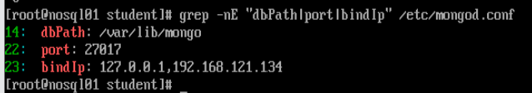  图1 MongoDB 服务配置参数检查  2. 创建项目独立数据目录  为避免本次“图书情报检索与统计平台”实训数据与之前 MongoDB 实验数据相互影响，新建独立数据目录 /home/student/library_mongodb_data。首先使用 mkdir -p 创建目录，然后通过 chown -R mongod:mongod 将目录所有者和所属组修改为 MongoDB 服务用户 mongod。最后使用 ls -ld 检查目录权限，结果表明目录已成功创建，且属主和属组均为 mongod，为后续通过指定 dbPath 启动独立 MongoDB 数据环境做好准备。  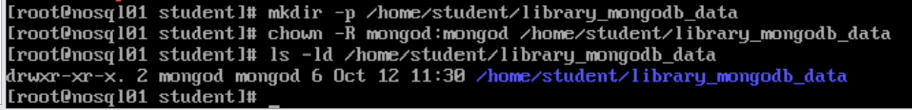  图2 自定义 MongoDB 数据目录创建结果  自定义数据目录访问权限问题。 初始计划将项目数据目录设置为 /home/student/library_mongodb_data，并已将目录属主和属组设置为 mongod。由于系统 SELinux 处于 Enforcing 状态，进一步以 mongod 用户测试 /home/student 的目录访问权限时返回 FAIL，表明 MongoDB 服务用户无法正常穿越该用户主目录。为避免修改学生主目录权限及安全策略，重新在 MongoDB 原有数据区域 /var/lib/mongo 下创建独立目录 library_data，设置属主为 mongod:mongod 后再次测试，返回 OK，确认该目录能够作为本次实训的独立数据存储目录。  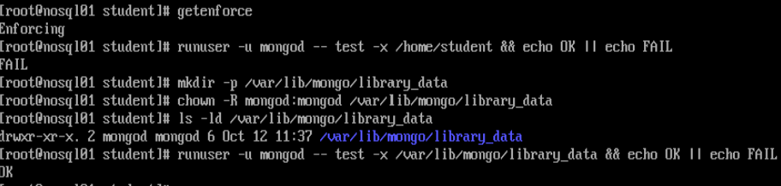  图3 自定义数据目录访问权限排查与验证  3. 停止原 MongoDB 服务并检查安全上下文  为避免原 MongoDB 实例占用 27017 端口，在启用新的自定义数据目录之前，首先使用 systemctl stop mongod 停止原服务，并通过 systemctl is-active mongod 进行状态确认，返回 inactive，表明原实例已停止。随后对新建数据目录执行 restorecon 恢复 SELinux 安全上下文，并通过 ls -Zd 查看目录标签。由于当前 CentOS 的 SELinux 工作在 Enforcing 模式，因此在正式启动 MongoDB 前继续比对原数据目录与自定义目录的安全上下文，以避免因访问控制策略导致服务启动失败。  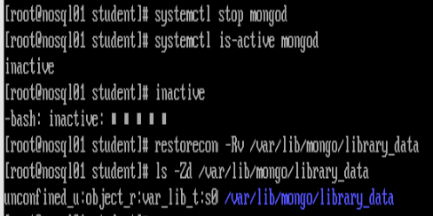  图4 原 MongoDB 服务停止及安全上下文检查  4. 使用自定义数据目录启动 MongoDB 服务  在完成目录权限及 SELinux 安全上下文检查后，使用 mongod 命令重新启动 MongoDB，并通过 --dbpath 参数将数据目录指定为 /var/lib/mongo/library_data，服务端口设置为 27017，监听地址设置为 127.0.0.1,192.168.121.134。随后通过 ps -ef 查看 MongoDB 实际启动参数，并使用 ss -lntp 检查端口监听状态。结果表明，MongoDB 已按照指定的数据目录和端口正常运行，两个监听地址的 27017 端口均处于 LISTEN 状态。启动日志中同时出现 Waiting for connections 和 mongod startup complete，说明数据库服务已完成启动并能够正常接受连接。  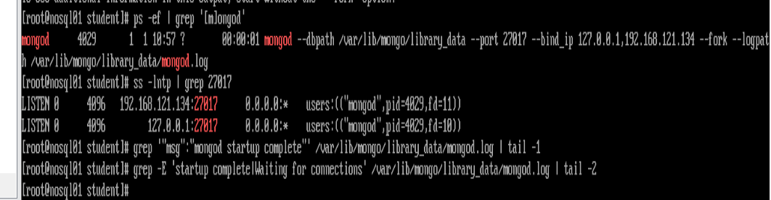  图5 MongoDB 自定义数据目录启动及端口监听验证  5. MongoDB 环境变量验证  为验证 MongoDB 可执行程序能够在任意目录直接调用，在终端中执行 which mongod 查看程序路径，并运行 mongod --version 检查版本信息。命令能够正常执行并输出 MongoDB 版本，说明 MongoDB 可执行文件已加入系统命令搜索路径，环境变量配置有效。  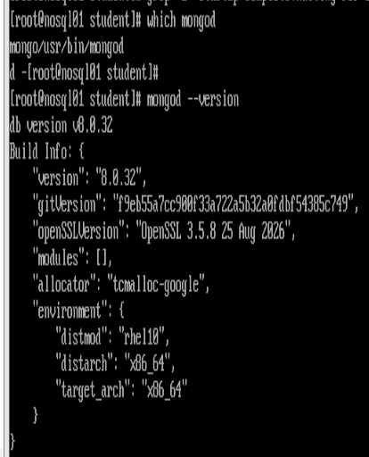  图6 MongoDB 环境变量及版本验证  任务二：  1. 创建业务数据库与普通集合  进入 mongosh 后，使用 use library 切换至 library 数据库，随后通过 db.createCollection() 创建 books、readers 和 category_stats 三个普通集合。执行 show collections 后，终端能够正确显示上述集合名称，说明普通集合创建成功。由于 borrow_logs 后续需按照任务要求创建为时间序列集合，因此未在此步骤中按普通集合创建。  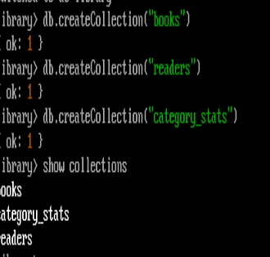  图7 library 数据库及普通集合创建结果  2. 创建固定集合 book_logs  根据任务要求，创建固定集合 book_logs，设置最大存储容量为 1048576 字节，即 1 MB，并限制最多保存 1000 条文档。创建完成后查询集合配置参数并同时输出当前集合列表，结果显示 book_logs 的 capped 属性为 true，size 为 1048576，max 为 1000，说明固定集合创建及参数配置正确。  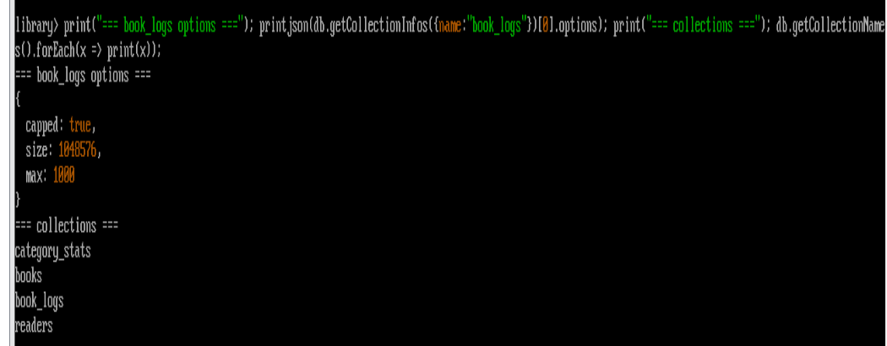  图8 book_logs 固定集合创建及参数验证  3. 创建时间序列集合 borrow_logs  根据借阅流水数据具有明显时间属性的特点，创建时间序列集合 borrow_logs。将 borrow_date 设置为时间字段，时间粒度设置为 hours，并设置 expireAfterSeconds 为 63072000 秒，即数据保存期限为 2 年。创建完成后查询集合配置参数并输出当前集合列表，结果显示时间字段、时间粒度和过期时间均与任务要求一致，说明时间序列集合创建成功。  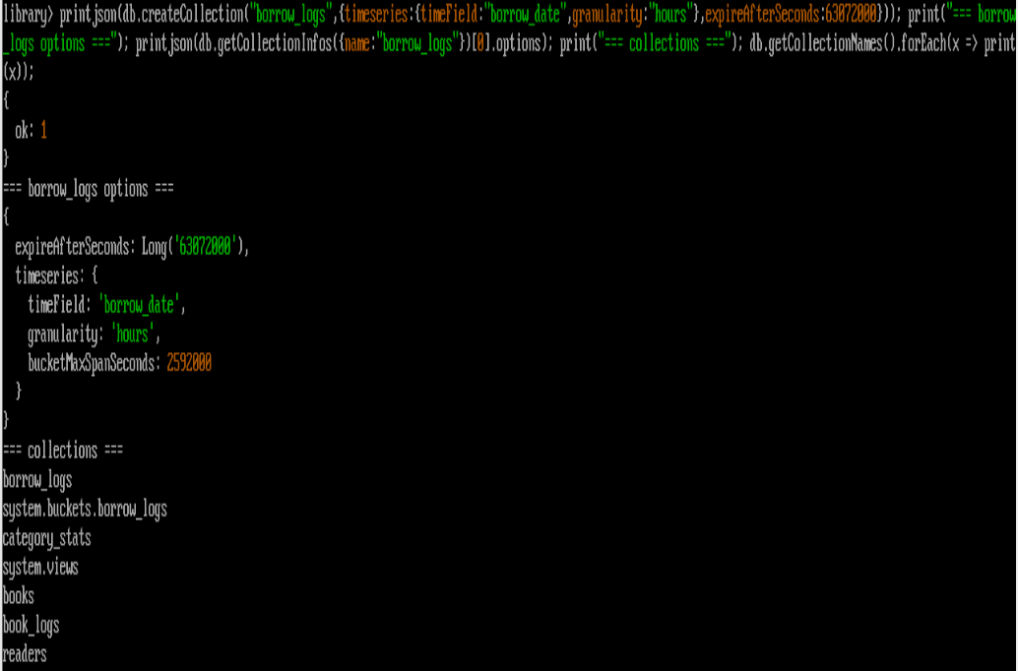  图9 borrow_logs 时间序列集合创建及参数验证  4. 创建 book_in_stock 视图  以 books 集合作为数据源创建 book_in_stock 视图，并在聚合管道中使用 $match 筛选库存量 stock 大于 0 的图书。创建完成后查询视图配置并输出数据库中的集合列表。结果显示 book_in_stock 的类型为 view，数据来源为 books，过滤条件为 stock > 0，说明视图创建及配置正确。  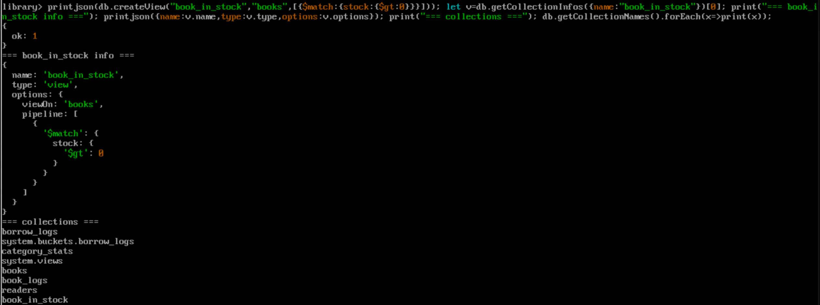  图10 book_in_stock 视图创建及配置验证  5. 配套数据集录入与数量核对  将 books.txt、readers.txt 和 borrow_logs.txt 中的数据分别录入对应集合。其中图书数据采用 insertOne() 完成单条文档插入，并使用 insertMany() 批量录入其余文档；读者数据和借阅流水采用 insertMany() 批量录入。数据录入完成后，使用 countDocuments() 对三个集合的文档数量进行统一核对。结果显示 books 集合包含 20 条文档，readers 集合包含 16 条文档，borrow_logs 集合包含 66 条文档，表明配套数据集已成功录入。  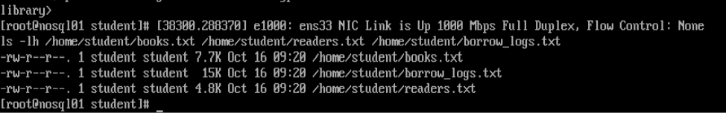  图11 配套数据文件上传及文件完整性检查  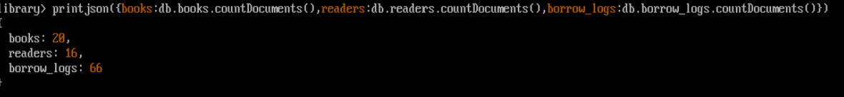  图12 各业务集合文档数量核对结果  任务三：数据查询与维护  1. 基础条件检索 Q1～Q3  针对图书价格、库存和 ISBN 分别进行基础条件查询。Q1 对 price 字段使用 $gt 运算符筛选定价高于 80 元的图书；Q2 对 stock 字段使用 $lt 运算符筛选库存不足 10 本的图书；Q3 对 isbn 字段使用 $eq 运算符进行精确匹配。为便于结果核对，查询时仅投影输出 ISBN 及相关数值字段，并使用 countDocuments() 统计匹配数量。执行结果显示，Q1 共匹配 7 条，Q2 共匹配 8 条，Q3 共匹配 1 条。  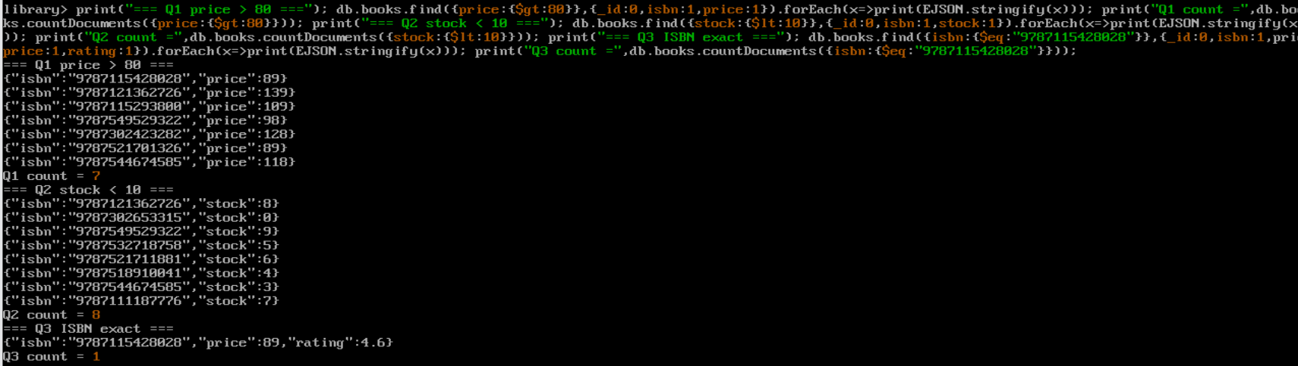  图13 基础条件检索 Q1～Q3 执行结果  2. 基础条件检索 Q4～Q6  Q4 使用 $eq: null 对 readers 集合中的 email 字段进行空值判断，以检索未填写邮箱的读者；Q5 使用 $ne 排除指定出版社的图书；Q6 使用 $in 对 category 字段进行多值匹配，筛选属于“计算机”或“经济管理”类别的图书。执行结果显示，Q4 共匹配 3 条，Q5 共匹配 16 条，Q6 共匹配 10 条。  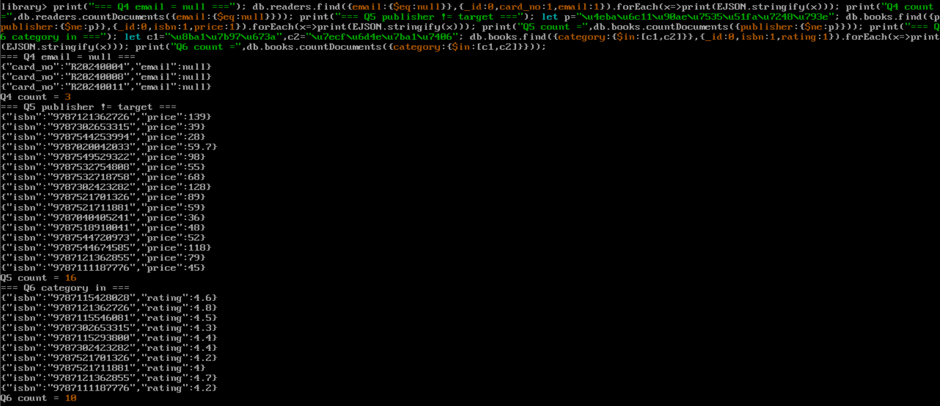  图14 基础条件检索 Q4～Q6 执行结果  3. 组合与模糊检索 Q7～Q9  Q7 使用 $and 将评分与类别两个条件组合，并通过 $gte 筛选评分不低于 4.0 且属于计算机类的图书；Q8 使用 $or 查询评分低于 3.5 或库存为 0 的图书；Q9 使用 $regex 对书名进行模糊匹配，检索包含“Python”关键字的图书。执行结果显示，Q7 共匹配 7 条，Q8 共匹配 1 条，Q9 共匹配 1 条。  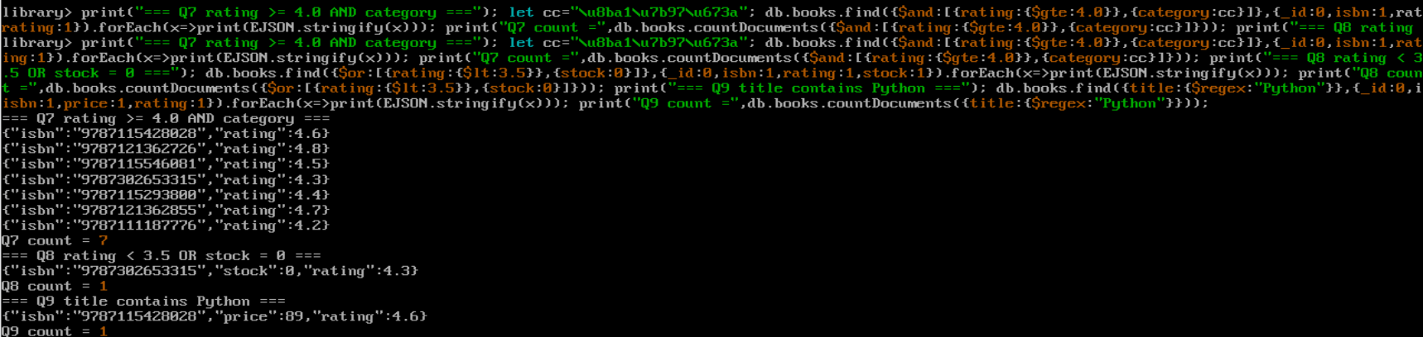  图15 组合与模糊检索 Q7～Q9 执行结果  4. 数组及字段存在性检索 Q10～Q12  Q10 使用 $all 对 tags 数组进行多元素包含查询，筛选同时具有“编程”和“入门”两个标签的图书；Q11 使用 $size 查询标签数量恰好为 3 个的图书；Q12 使用 $exists 判断图书文档中是否存在 tags 字段。为避免终端中文显示异常，查询结果主要输出 ISBN 及标签数量等关键信息。执行结果显示，Q10 共匹配 1 条，Q11 共匹配 12 条，Q12 共匹配 17 条。  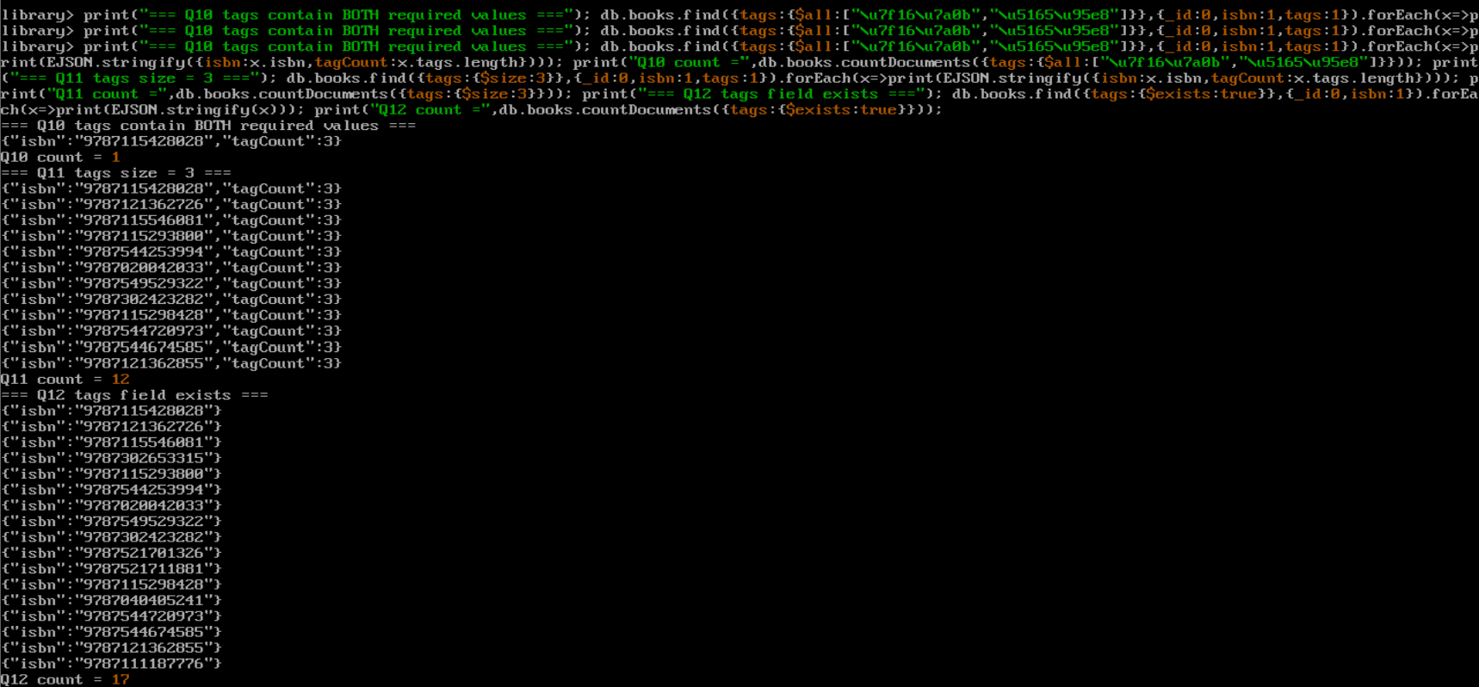  图16 数组及字段存在性检索 Q10～Q12 执行结果  5. 类型判断、排序、投影与去重检索 Q13～Q16  Q13 使用 $type 对 _id 字段的数据类型进行判断，结果检索到 1 条字符串类型的 _id 文档，其 _id 为 ISBN-OLD-0001。Q14 通过 sort() 对 rating 字段进行降序排列，并结合 limit(5) 获取评分最高的前 5 本图书。Q15 使用字段投影，仅返回 title、price 和 rating 三个字段，同时排除 _id 字段。Q16 使用 distinct() 对 category 字段进行去重，共得到 5 种不同图书类别。  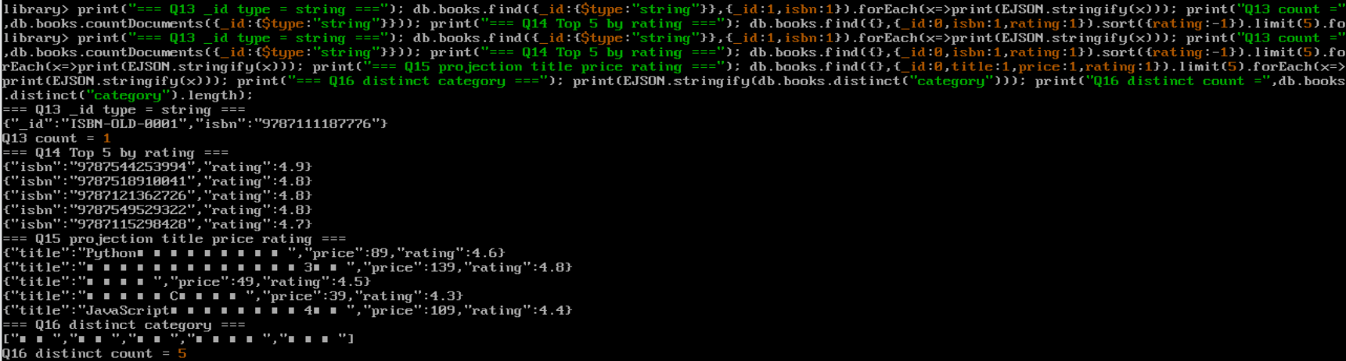  图17 类型判断、排序、投影与去重检索 Q13～Q16 执行结果  6. 数值字段更新 U1～U2  U1 使用 updateOne() 结合 $inc 对指定图书的库存进行增量修改，将库存由 15 减少至 10，匹配并修改 1 条文档。U2 使用 updateMany() 结合 $mul 对“计算机”类别图书的价格进行批量调整，将原价格统一乘以 0.9，实现九折处理，共匹配并修改 7 条文档。  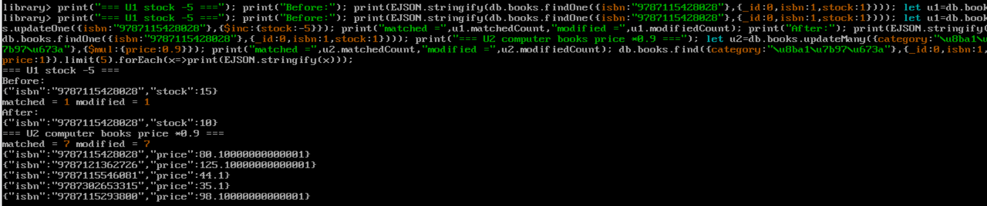  图18 图书库存及价格更新 U1～U2 执行结果  7. 字段新增与删除 U3～U4  U3 使用 updateOne() 结合 $currentDate 为指定图书新增 updated_at 字段，由 MongoDB 自动记录操作时间，执行结果显示成功匹配并修改 1 条文档。U4 使用 $unset 删除同一图书的 tags 字段，通过更新前后结果对比可以看到，操作后该字段已从文档中移除，成功修改 1 条文档。  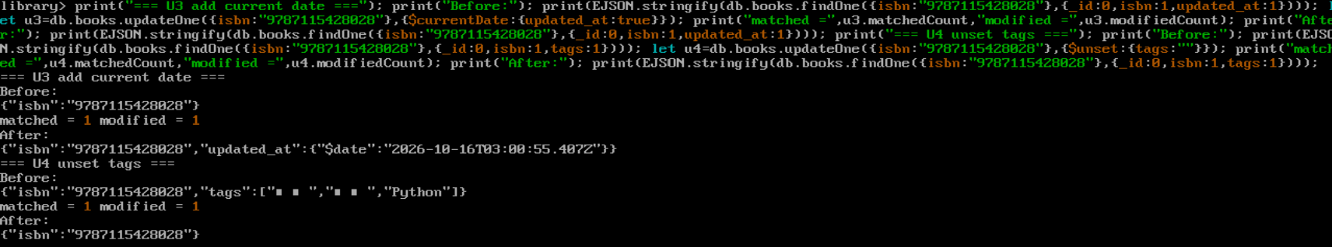  图19 字段新增与删除 U3～U4 执行结果  8. 单条借阅记录删除 D1  D1 使用 deleteOne() 对借阅流水进行单条删除，并通过 $eq 精确匹配状态为“已归还”的目标记录。为避免误删，执行删除前先查询目标借阅记录进行确认。随后删除指定读者 R20240006 对图书 9787302653315 的已归还记录，执行结果显示 deleted = 1，说明成功删除 1 条文档；删除后再次查询，结果为 After count = 0，表明该借阅记录已被正确移除。  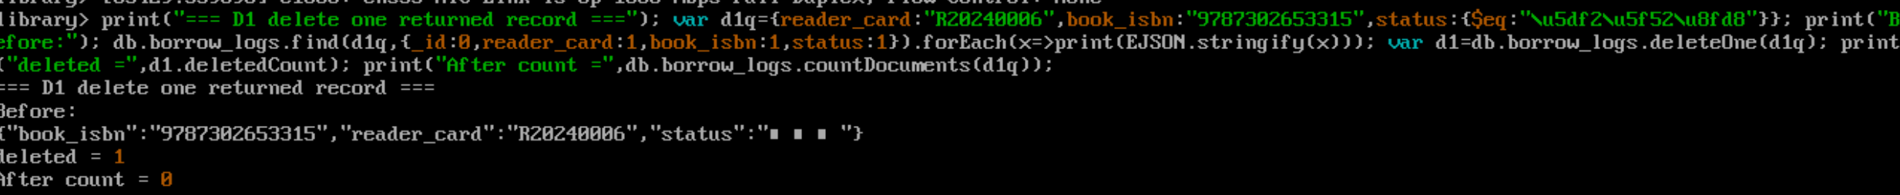  图20 单条借阅记录删除 D1 执行结果  9. 批量删除借阅记录 D2  为避免直接执行批量删除造成误操作，首先按照借阅状态对待删除数据进行预览和数量统计。查询结果显示，当前共有 13 条状态为“逾期”的借阅记录。随后使用 deleteMany() 对符合条件的文档进行批量删除，共删除 13 条记录；删除完成后再次统计，剩余逾期记录数量为 0，表明批量清理操作执行成功。  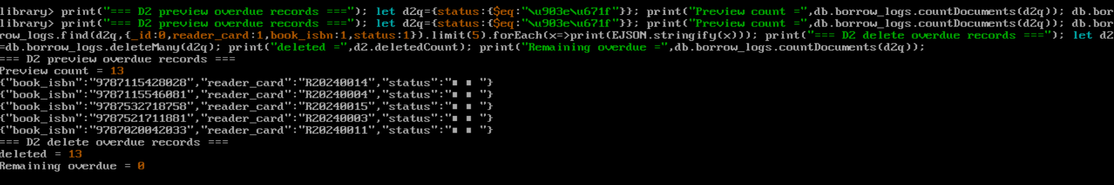  图21 逾期借阅记录批量删除 D2 执行结果  10. 读者信息整体替换 D3  使用 replaceOne() 对读者 R20240002 的文档进行整体替换，并在替换前后输出 _id、邮箱、联系电话及读者等级等字段进行验证。执行结果显示成功匹配并修改 1 条文档，邮箱和联系电话等信息已更新，而替换前后的 _id 保持一致，说明在整体替换文档内容的同时成功保留了原有主键。  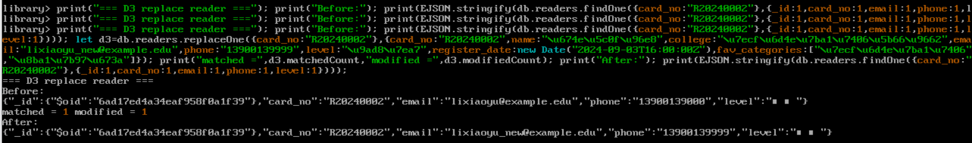  图22 读者信息整体替换 D3 验证结果  任务四：统计分析与权限管理  1. 聚合管道统计 A1  使用 aggregate() 方法对 books 集合进行聚合统计。首先通过 $group 按图书类别分组，使用 $sum 统计每组图书数量，并使用 $avg 计算各类别图书的平均评分；随后通过 $sort 按图书数量降序排列统计结果。执行结果显示，当前 20 本图书被划分为 5 个类别，各类别的图书数量及平均评分均得到统计，实现了图书分类统计功能。  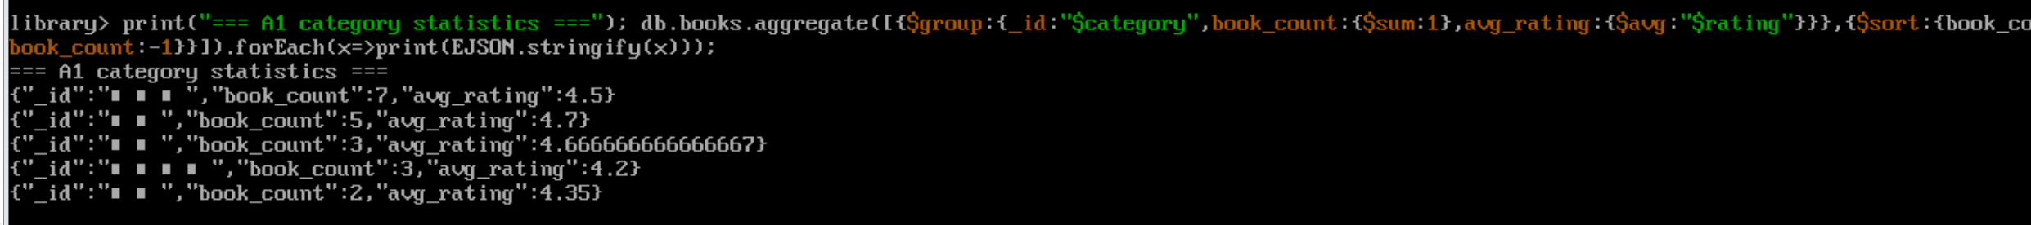  图23 图书分类聚合统计 A1 执行结果  2. 出版社与类别数量统计 A2～A3  A2 使用 `$group` 按出版社对图书进行分组，通过 `$sum` 统计各出版社的图书数量，并利用 `$topN` 获取图书数量排名前五的出版社。执行结果显示，排名前五的出版社分别拥有 4、3、2、2、2 本图书。A3 使用 `$sortByCount` 对图书类别进行分组计数，并按照文档数量降序排列。结果显示，当前共有 5 个图书类别，各类别的图书数量依次为 7、5、3、3、2 本，合计 20 本，实现了出版社藏书数量排行与图书类别分布统计。  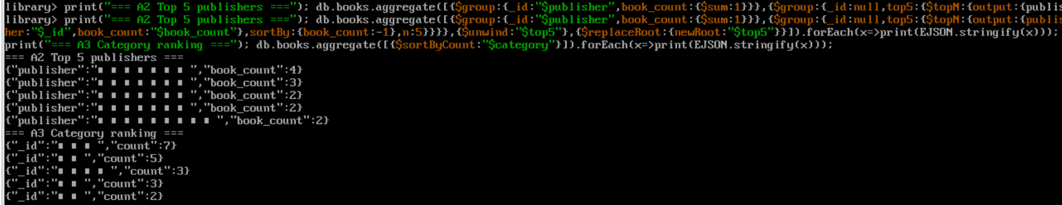  图24 出版社排行与类别数量统计 A2～A3 执行结果  3. 图书评分排行与销售额计算 A4～A5  A4 使用 $sort 按图书评分降序排列，通过 $limit 获取评分最高的 3 本图书，并利用 $project 输出书名及累计借阅次数。首次执行时额外输出了 ISBN 和评分，并在评分相同时按 ISBN 排序；为严格对应任务要求，随后补充执行仅显示 title 和 borrow_count 的聚合查询。由于多本图书评分同为 4.8，并列项在不同次排序中的先后次序可能不同。补充查询中三本图书的借阅次数分别为 243、167 和 156 次。CentOS 纯文本终端字体不支持中文字符，因此书名显示为方框，但数据库中的中文数据正常。A5 使用 $multiply 计算图书单价与累计借阅次数的乘积，并通过 $round 对结果进行四舍五入处理。统计覆盖全部 20 本图书，实现了图书借阅价值的批量计算。  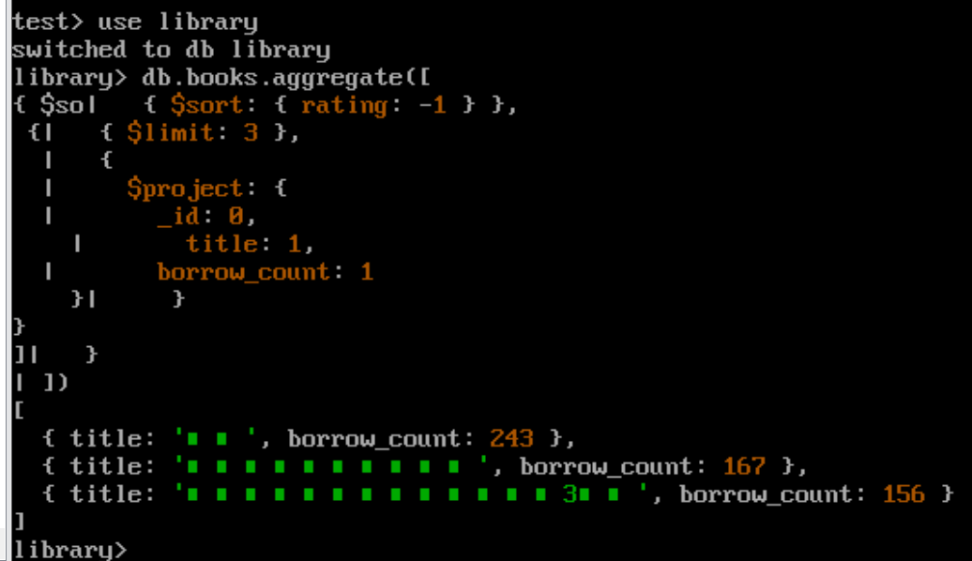  图25 A4 按任务要求显示书名与借阅次数的补充验证  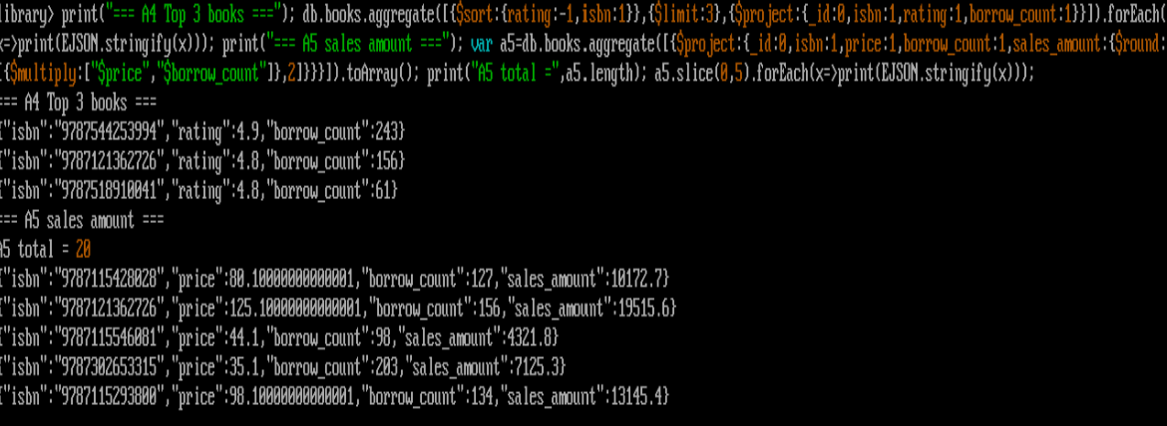  图26 A4 评分排行与 A5 销售额计算原始执行结果  调试问题：借阅流水数据异常减少与恢复  在进行年度借阅统计时发现 borrow_logs 的统计总量与任务三结束时的数据量不一致。经检查发现，虚拟机重启后时间序列集合的 TTL 监控重新启用，部分超过保存期限的历史记录被自动清理。关闭 TTL 监控后，尝试在 mongosh 中直接通过 cat() 读
实实验内容与实验步骤和结果 | 取数据文件时出现 ReferenceError，因此改用 mongoimport 重新导入原始 66 条借阅记录。随后重新执行 D1 和 D2 操作，分别删除 1 条已归还记录和 13 条逾期记录，最终 borrow_logs 恢复为 52 条，与任务三结束时的数据状态一致。  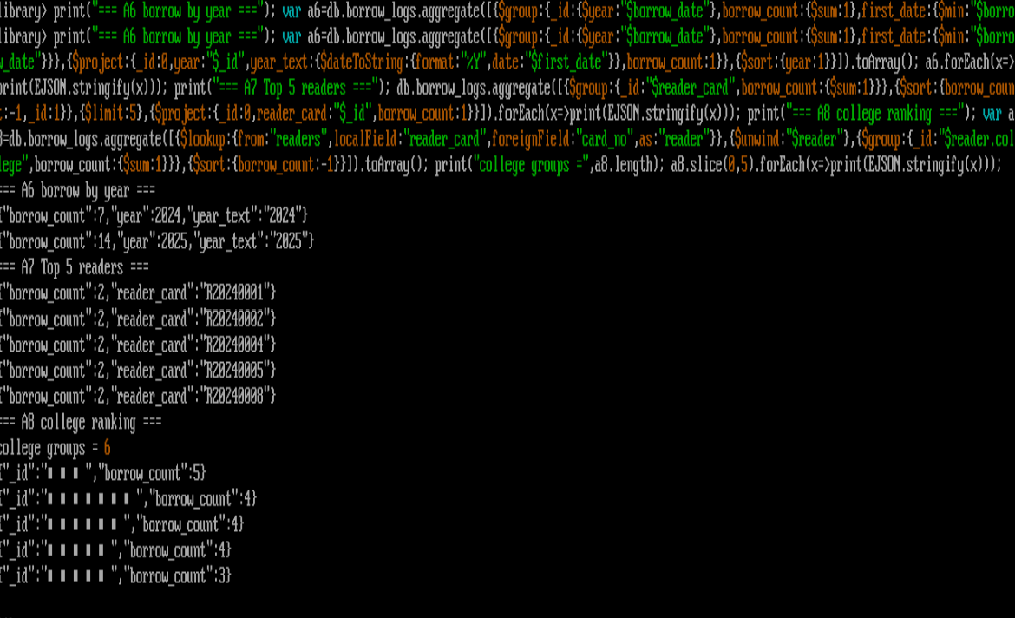  图27 借阅流水数据恢复及删除操作复现结果  4. 借阅趋势与读者统计 A6～A8  A6 使用 $year 提取借阅年份，并结合 $dateToString 对年份进行格式化，通过分组统计得到各年度借阅量。结果显示，2023 年、2024 年和 2025 年分别有 15、23 和 14 条借阅记录，共计 52 条。A7 使用 $group 统计各读者的借阅次数，并结合 $sort 与 $limit 获取借阅次数最多的前 5 位读者，其借阅次数分别为 4、4、4、4 和 3 次。A8 通过 $lookup 将借阅流水与读者集合按借阅证号进行关联，再按学院分组并按借阅量降序排列，实现学院借阅量排行。  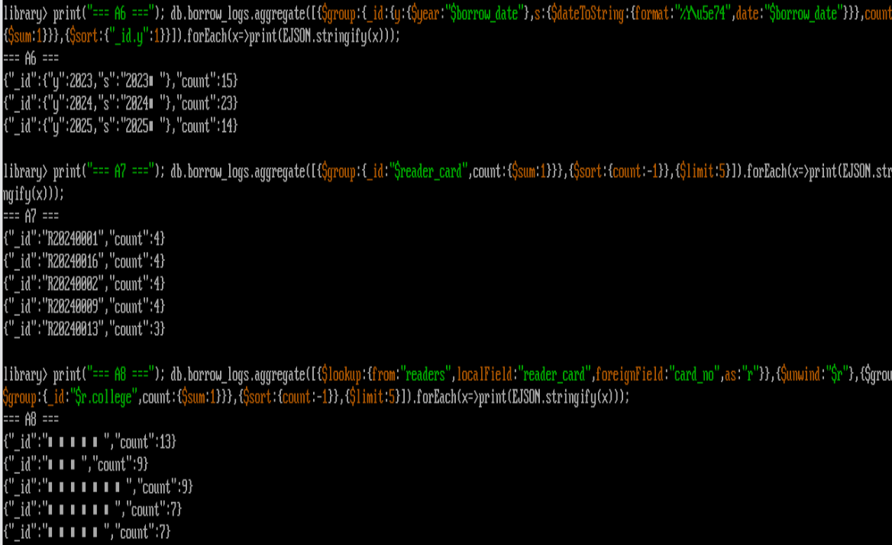  图28 年度借阅趋势与读者借阅统计 A6～A8 执行结果  5. 分类统计结果落库 A9  A9 重新对 books 集合按照 category 字段进行分组，使用 $sum 统计各类别图书数量，并通过 $avg 计算平均评分。随后利用 $merge 将聚合结果写入 category_stats 集合。执行完成后查询目标集合，共得到 5 条分类统计记录，表明统计结果已成功持久化保存。  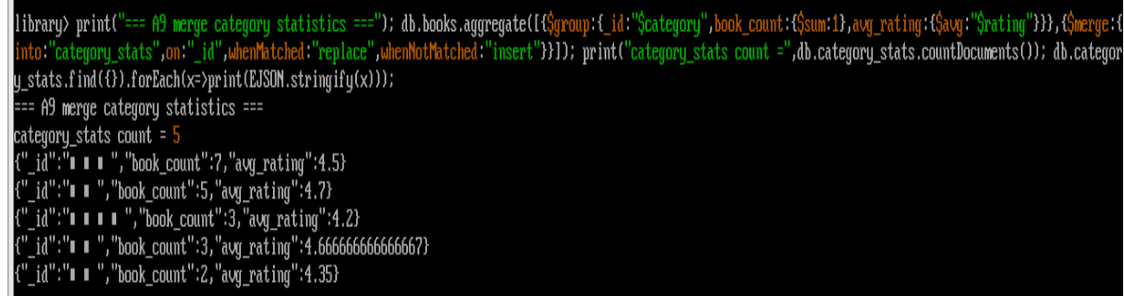  图29 分类统计结果写入 category_stats 集合的验证结果  6. 图书集合索引建立 I1～I5  根据图书检索需求，为 books 集合建立多种索引。其中，isbn 字段建立唯一索引，以保证 ISBN 的唯一性；title 和 category 分别建立单键索引；数组字段 tags 建立多键索引；同时对 category 与 price 建立复合索引。通过 getIndexes() 查看索引清单，结果显示上述 5 个索引均创建成功，加上 MongoDB 默认的 _id_ 索引，共存在 6 个索引。  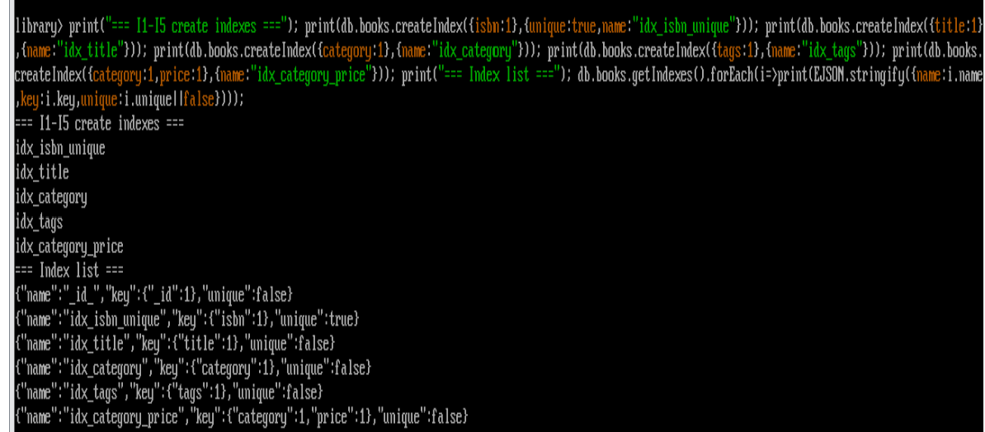  图30 图书集合索引创建及索引清单  7. 唯一索引约束与查询效率验证  为验证 ISBN 唯一索引的约束效果，尝试插入一条与已有图书 ISBN 重复的测试文档，系统返回错误码 11000，表明唯一索引能够有效阻止重复 ISBN 数据写入。随后使用 explain("executionStats") 对同一类别查询进行有无索引对比。未使用索引时共扫描 20 条文档，而使用 idx_category 索引后仅扫描 7 条文档并检查 7 个索引键。由于当前数据规模较小，两种方式的执行时间均为 0 ms，但文档扫描数量明显减少，说明索引已经发挥作用。  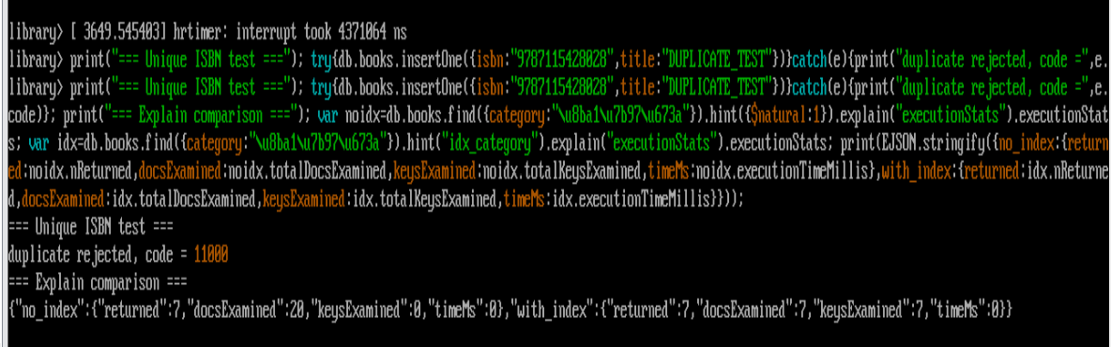  图31 ISBN 唯一索引约束及查询执行计划对比  8. 数据库用户创建 S1～S2  在 library 数据库中分别创建只读用户 libReader 和读写管理用户 libWriter。其中 libReader 被授予 read 角色，仅具备数据读取权限；libWriter 被授予 readWrite 和 dbAdmin 角色，可进行数据读写及数据库管理操作。通过 db.getUsers() 查询用户配置，结果显示两个账号均创建成功，且角色分配与任务要求一致。  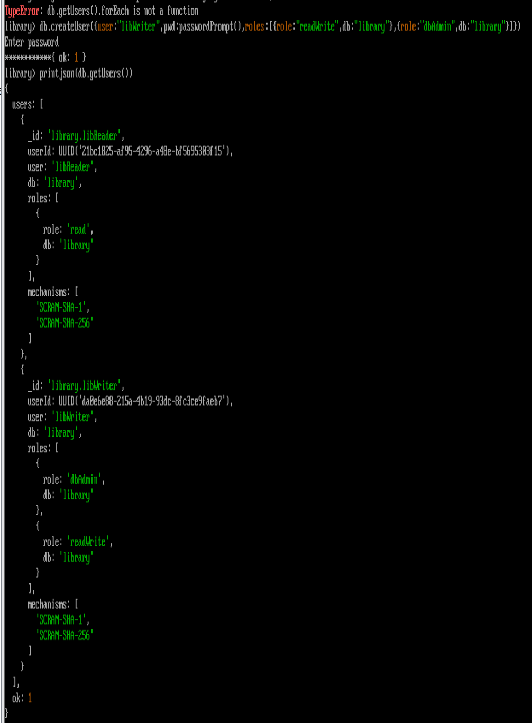  图32 数据库用户及角色配置结果  9. 用户访问权限验证 S3  启用 MongoDB 访问控制后，使用只读账号 libReader 登录 library 数据库进行权限验证。执行图书数量查询时成功返回 20 条记录，表明该账号具备正常读取权限；随后尝试向 books 集合插入测试文档，系统返回 Unauthorized 权限错误，说明 libReader 不具备写入权限。由此验证 read 角色配置及数据库访问控制均已正确生效。  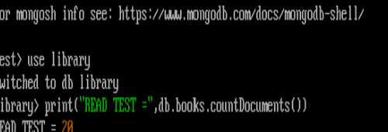  图33 libReader 账号读取权限验证  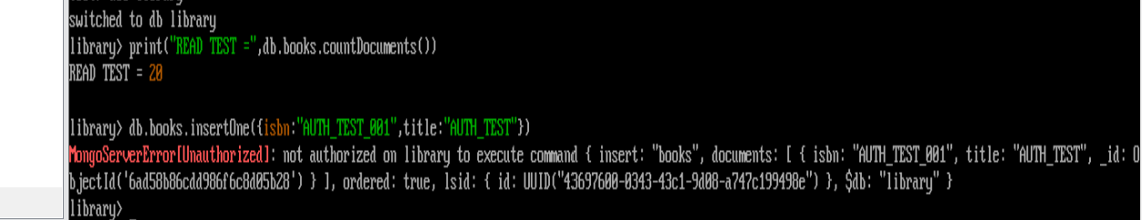  图34 libReader 账号写入受限验证  任务五：  1. Python 开发环境与数据库连接验证  使用 Python 3.13.5 和 PyMongo 4.19.0 搭建应用程序运行环境，并通过 mongodb_connect.py 统一管理 MongoDB 连接参数。运行 main.py 后，程序成功连接至 library 数据库，读取到 books、readers、borrow_logs 和 category_stats 集合的文档数量分别为 20、16、52 和 5。随后，系统正常显示 14 项功能菜单，覆盖 ISBN 与价格查询、评分排行、库存修改、图书删除、读者查询与统计、借阅登记、图书归还、逾期查询以及分类、趋势和畅销排行统计，满足任务书对查询、统计、修改和删除功能的覆盖要求。  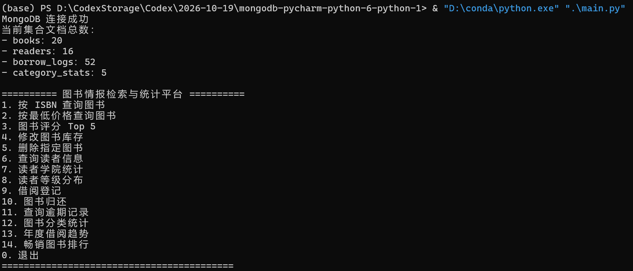  图35 Python 程序数据库连接、集合数量及主菜单  选择菜单功能 12，执行图书分类统计。程序通过聚合管道按图书类别分组，统计各类别的库存总量、平均价格及图书数量。运行结果显示，系统成功输出文学、计算机、数学、经济管理和外语五个类别的统计信息，验证了 Python 程序调用 MongoDB 聚合功能的正确性。  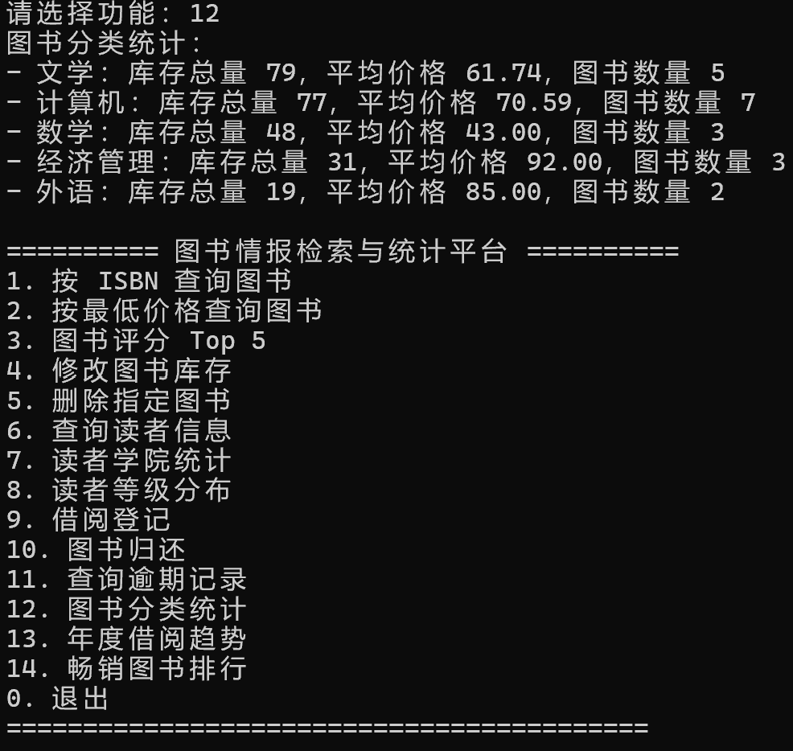  图36 Python 程序图书分类统计运行结果  选择菜单功能 13，执行年度借阅趋势统计。程序使用 MongoDB 聚合管道，按照借阅日期提取年份并统计各年度借阅记录数量。运行结果显示，2023 年、2024 年和 2025 年的借阅量分别为 15 次、23 次和 14 次，合计 52 次，验证了年度借阅统计功能的正确性。  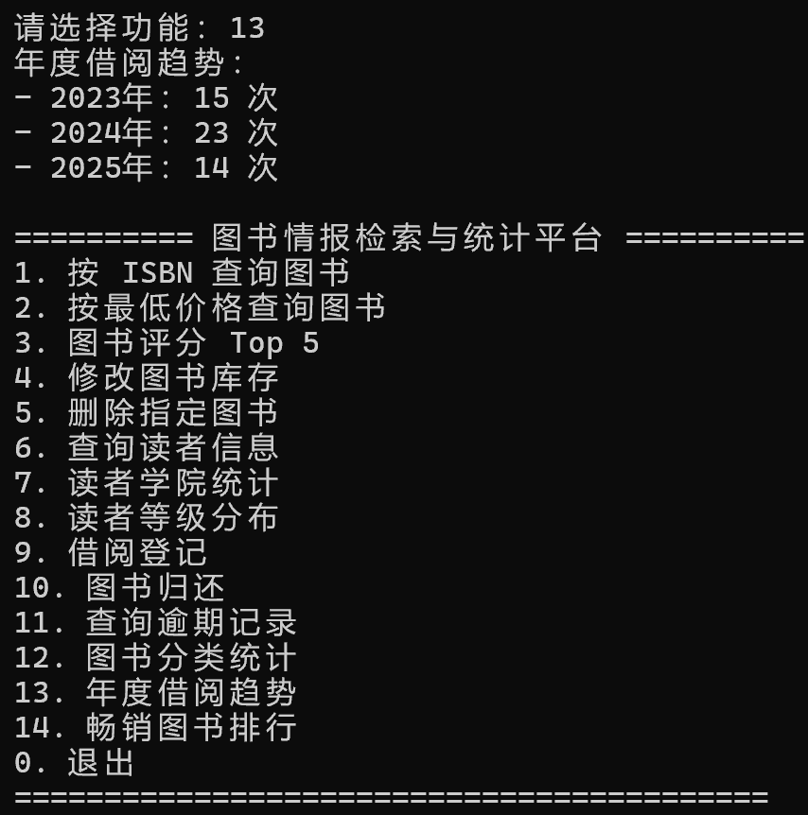  图37 Python 程序年度借阅趋势运行结果  选择菜单功能 14，执行畅销图书排行。程序根据 `borrow_count` 字段对图书进行降序排列，并输出借阅次数最多的前 5 本图书。运行结果显示，排行榜前五名的累计借阅次数分别为 243、203、189、171 和 167 次，验证了畅销图书统计功能的正确性。  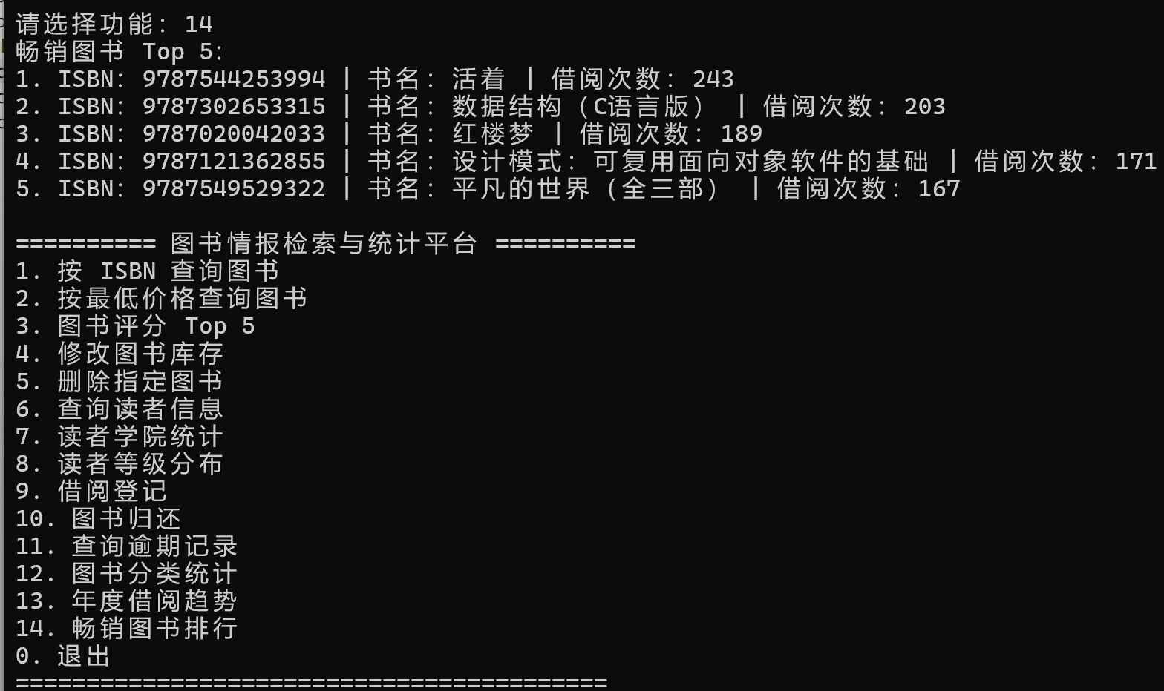  图38 Python 程序畅销图书排行运行结果  任务六：MongoDB Compass 图形化验证  1. MongoDB Compass 连接与数据库浏览  启动 MongoDB Compass，使用服务器地址 192.168.121.134:27017 连接现有的 library 数据库。连接成功后，左侧显示 books、readers、borrow_logs、category_stats 等集合，同时可以查看固定集合 book_logs 和视图 book_in_stock。结果表明，Compass 能够正常连接数据库并浏览现有数据，为后续图形化验证提供了条件。  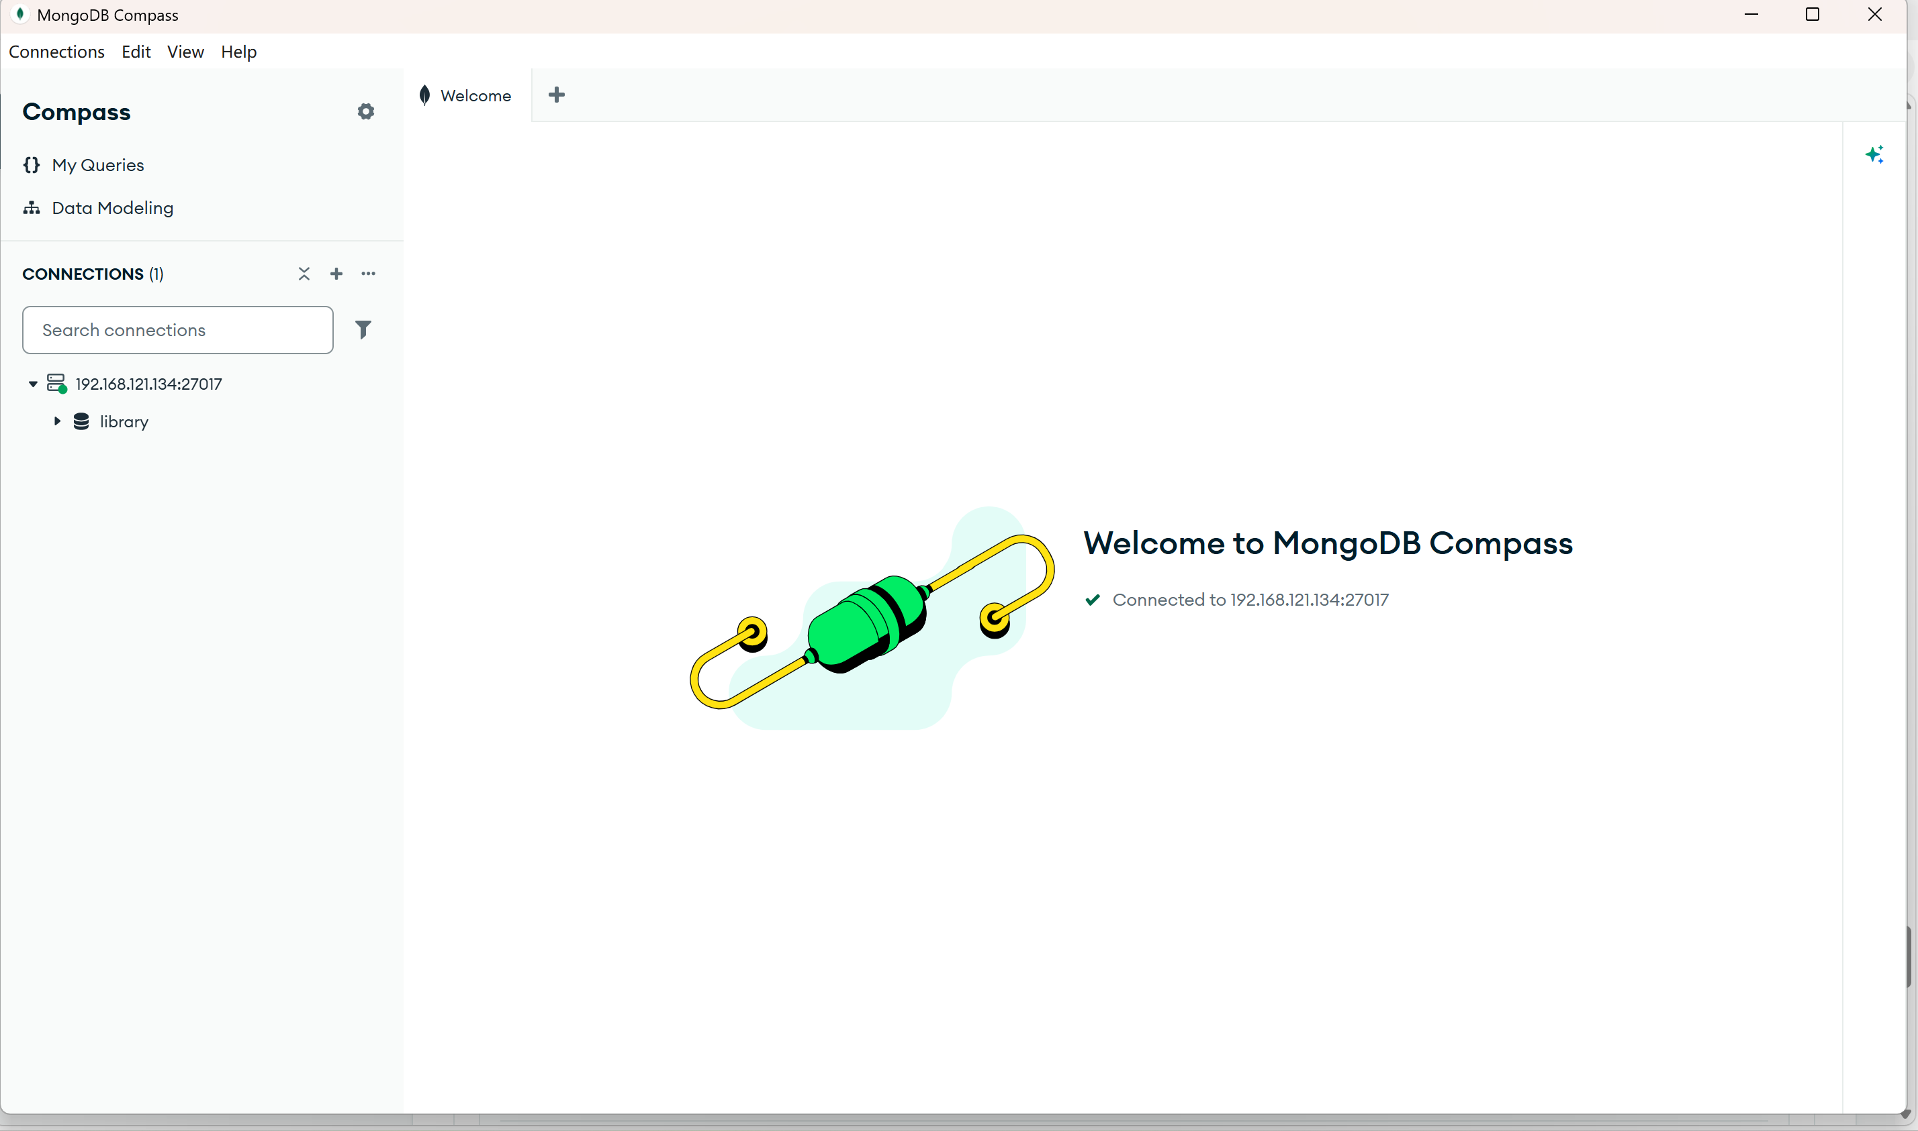  图39 MongoDB Compass 连接及数据库集合浏览  2. Q1 图书价格条件查询验证  在 books 集合中输入 { price: { $gt: 80 } }，使用 $gt 运算符查询价格高于 80 元的图书。Compass 返回 7 条记录，与此前命令行查询结果一致，验证了价格条件查询的正确性。  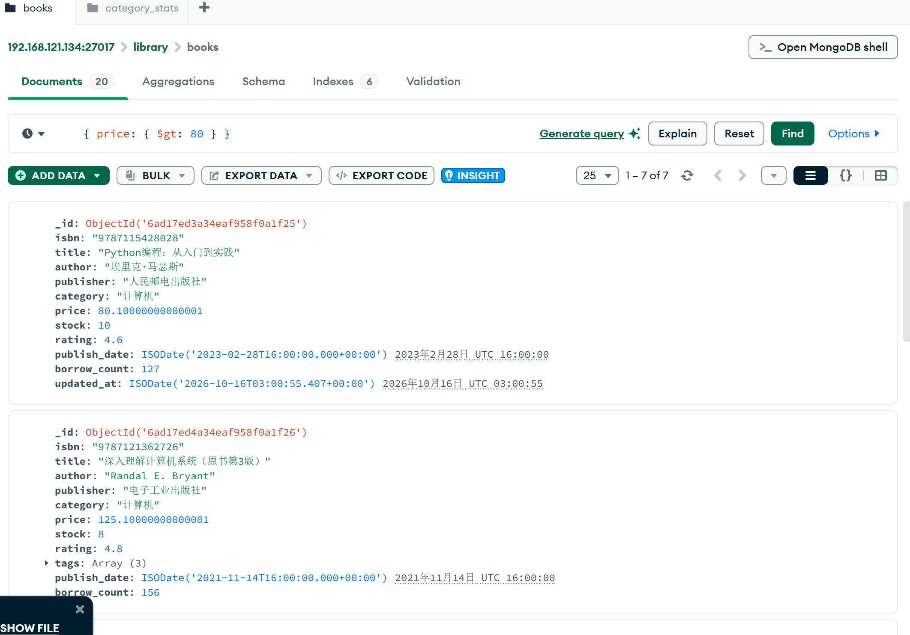  图40 Compass 中 Q1 图书价格条件查询结果  3. Q2 图书库存条件查询验证  在 books 集合中输入 { stock: { $lt: 10 } }，使用 $lt 运算符查询库存不足 10 本的图书。Compass 返回 8 条记录，与此前命令行查询结果一致，说明库存条件查询功能正常。  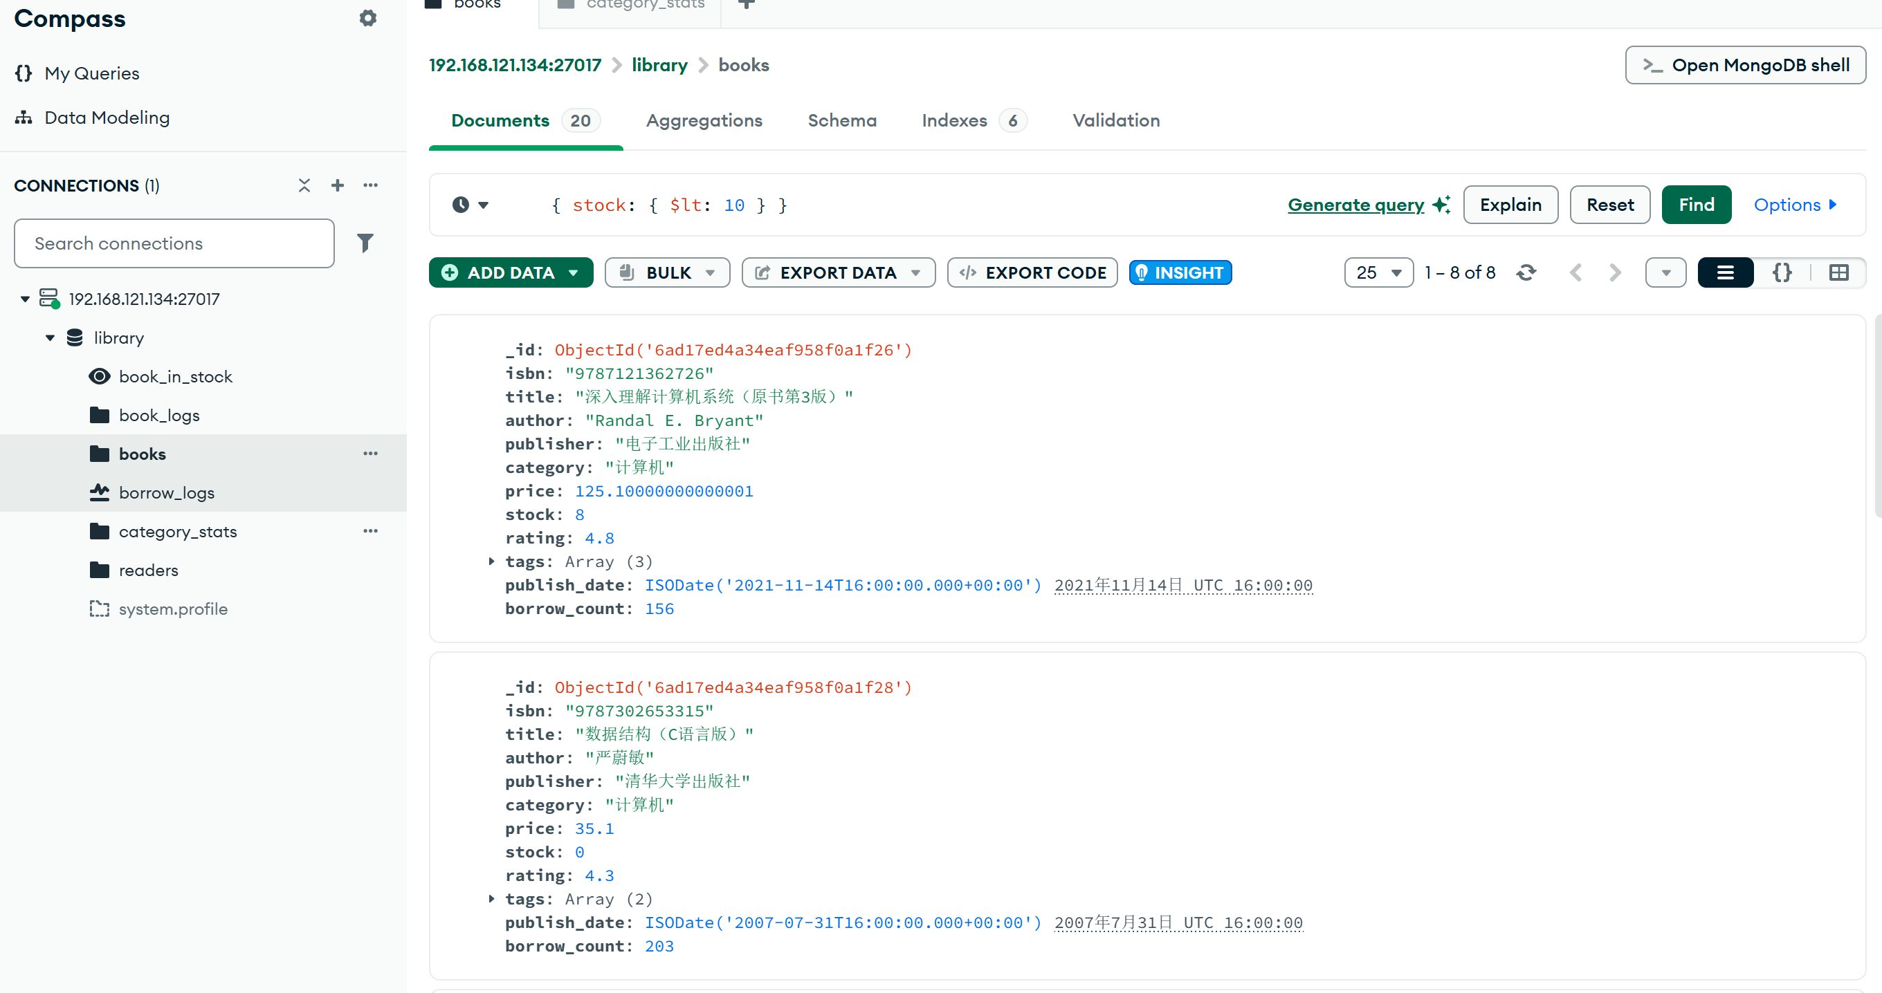  图41 Compass 中 Q2 图书库存条件查询结果  4. Q7 组合条件查询验证  在 books 集合中使用 $and 组合评分与类别两个条件，查询评分不低于 4.0 且属于计算机类的图书。Compass 返回 7 条记录，与命令行查询结果一致，验证了多条件组合查询的正确性。  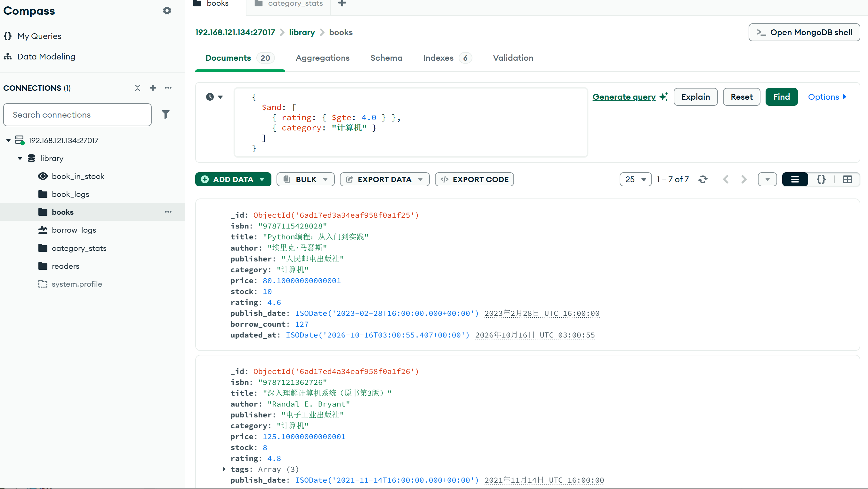  图42 Compass 中 Q7 组合条件查询结果  5. Q14 图书评分排行榜验证  在 books 集合中设置排序条件 { rating: -1 }，并将返回数量限制为 5 条，按照图书评分降序获取前五名。Compass 成功返回 5 条记录，结果按评分从高到低排列，最高评分为 4.9，验证了排序与数量限制功能的正确性。  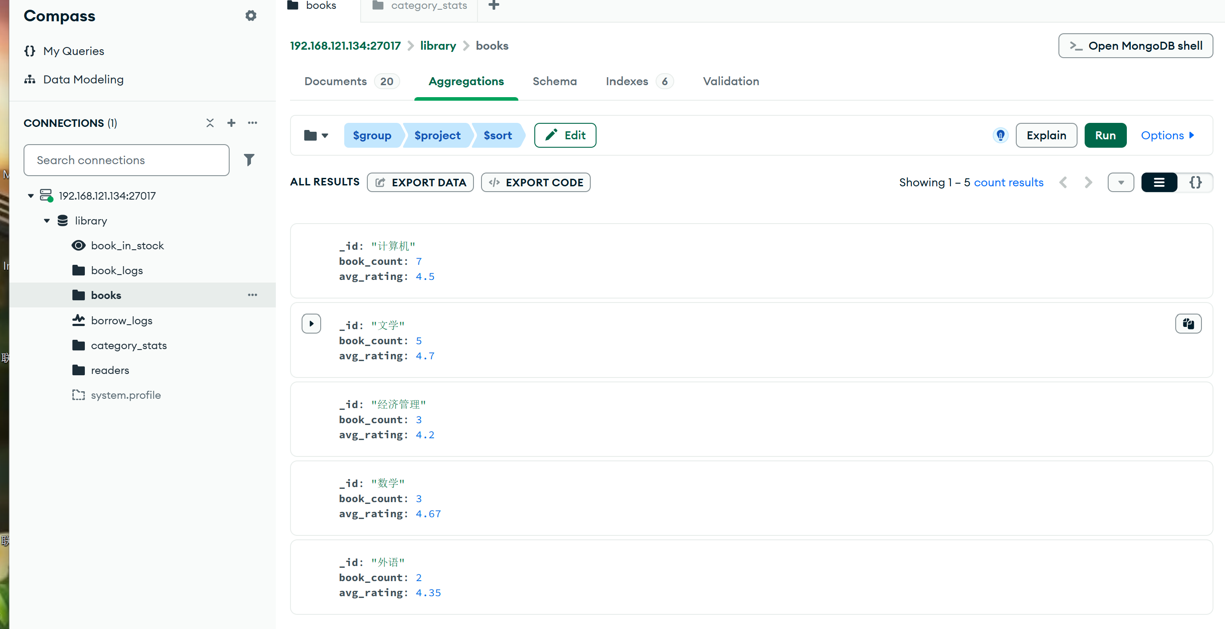  图43 Compass 中 Q14 图书评分排行榜结果  6. A1 图书分类聚合统计验证  在 books 集合的 Aggregations 页面中，通过 $group 按 category 字段分组，使用 $sum 统计各类别图书数量，并使用 $avg 计算平均评分。Compass 共返回 5 个类别，图书数量合计为 20 本。其中，计算机类 7 本、文学类 5 本、经济管理类 3 本、数学类 3 本、外语类 2 本。各类别统计结果与此前命令行聚合结果一致，验证了分类统计功能的正确性。  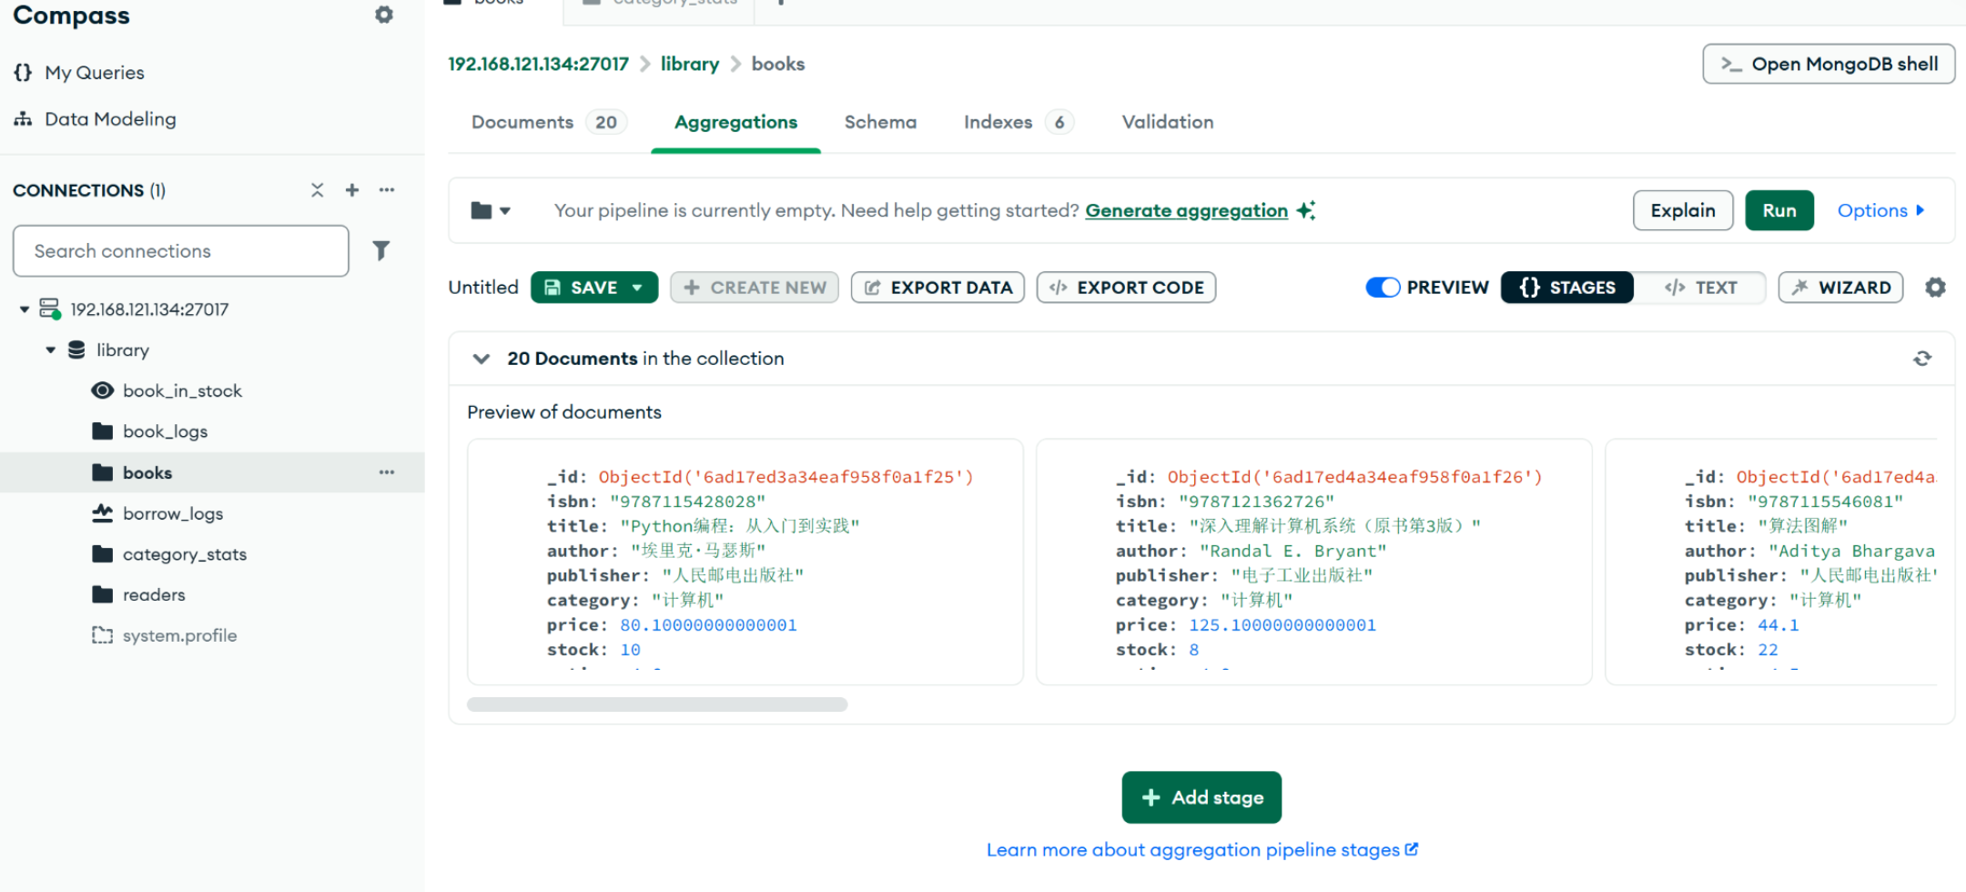  图44 Compass 中 A1 图书分类聚合统计结果  7. book_in_stock 视图类型与数据验证  在 MongoDB Compass 中打开 `book_in_stock` 视图，对其类型标识、文档数量及数据内容进行核对。界面显示该对象具有 `VIEW` 和 `READ-ONLY` 标识，共包含 19 条文档。抽查结果中的图书库存均大于 0，与创建视图时设置的 `stock > 0` 筛选条件一致，验证了视图的类型配置及数据筛选效果。  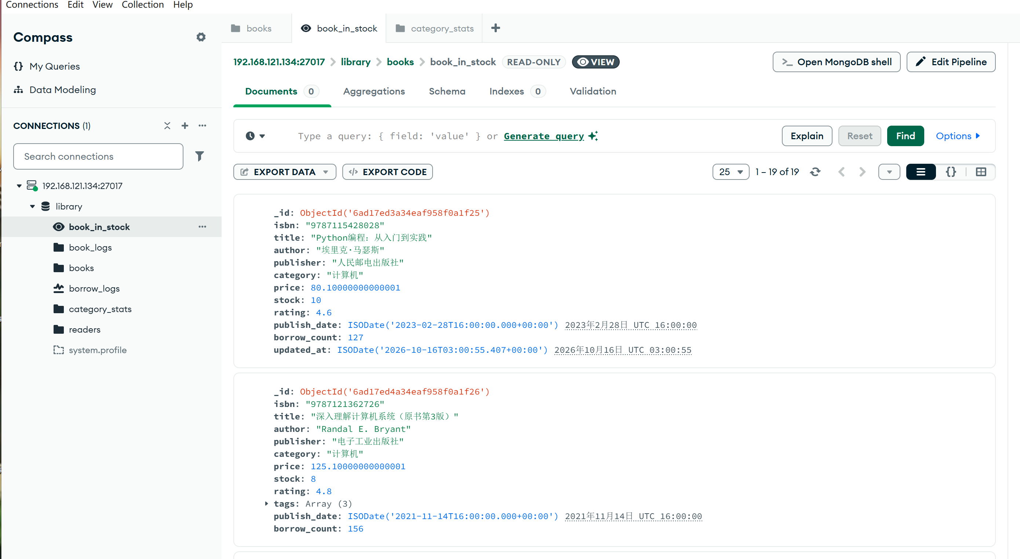  图45 book_in_stock 视图类型与数据验证结果  8. 数据文件导出  使用 MongoDB Compass 分别导出 books 和 category_stats 集合的数据，并保存为 JSON 文件，文件名分别为 library.books.json 和 library.category_stats.json。其中，books 文件用于保存图书集合的完整文档，category_stats 文件用于保存分类统计结果。两个文件作为项目数据交付材料，与 Python 源代码及技术文档一并整理。  9. 任务六完成情况  通过 MongoDB Compass 对 Q1、Q2、Q7、Q14 查询结果、A1 分类聚合结果及 book_in_stock 视图进行独立核对，相关结果与此前命令行操作基本一致。同时，完成了 books 和 category_stats 两个集合的数据导出。至此，图形化连接、查询验证、聚合验证、视图核对及数据导出工作均已完成。
心心得体会 | 通过本次实验，我对 MongoDB 的文档存储方式、条件查询、聚合统计、索引和用户权限管理有了更深入的理解。在实验过程中，我遇到了数据目录权限、SELinux 安全策略以及时间序列集合数据变化等问题，通过查看日志、检查配置和逐步验证，最终找到了原因并完成了处理。使用 Python 和 PyMongo 编写菜单程序后，我也体会到数据库操作不仅要实现功能，还要重视输入校验、异常处理和密码安全。通过 MongoDB Compass 对查询结果进行验证，使我进一步熟悉了数据库的命令行操作和图形化管理。此次实验提高了我的数据库应用能力，也让我认识到规范配置和及时备份数据的重要性。
注：如果填写内容超出表格，自行添加附页。

